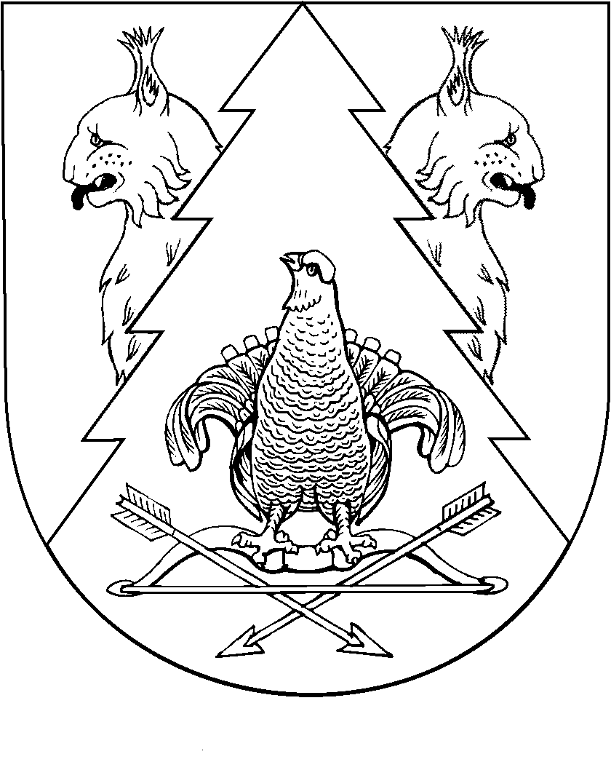

МАРЫ ЭЛ  РЕСПУБЛИКӸШТӸШӸ КИЛЕМАР МУНИЦИПАЛЬНЫЙ РАЙОНЫН АРДЕ СОЛА  АДМИНИСТРАЦИЖӸ |  | АРДИНСКАЯ СЕЛЬСКАЯ АДМИНИСТРАЦИЯ КИЛЕМАРСКОГО МУНИЦИПАЛЬНОГО РАЙОНА РЕСПУБЛИКИ МАРИЙ ЭЛ
ПЫНЗАЛТЫШ |  | ПОСТАНОВЛЕНИЕ

от 13 мая 2020 года № 19

Об отмене особого противопожарного режима

В соответствии со статьей 30 Федерального закона от 21.12.1994 № 69-ФЗ «О пожарной безопасности», статьей 9.1. Закона Республики Марий Эл от 03.12.2004 № 56-З «О регулировании отдельных отношений в области пожарной безопасности в Республике Марий Эл», в связи с нормализацией пожарной обстановки на территории Ардинского сельского поселения п о с т а н о в л я е т:
1. Отменить на территории Ардинского сельского поселения особый противопожарный режим и режим повышенной готовности с 13 мая 2020 года.
2. Признать утратившим силу постановление Ардинской сельской администрации от 06 апреля 2020 г. № 15 «О введении на территории Ардинского сельского поселения особого противопожарного режима».
Глава Ардинской  сельской администрации | Е.Н. Коробейникова

